**Мектеп мақтанышы** болатын мектеп бітіріп кеткен үлгілі түлектеріміз:

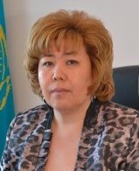

Самуратова Жанат Бақытжанқызы, 2012-2015 жылдарда облыстық білім басқармасының басшысы қызметін атқарды, ол «Білім беру үздігі», «Ы.Алтынсарин медальдарымен» марапатталған.

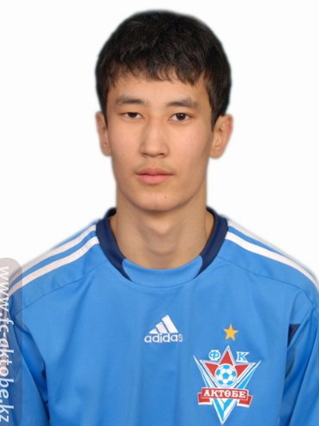

Тамабай Мұхаммед Бердібайұлы «Ақтөбе футбол» командасының қақпашысы, 2014 жылғы мектеп түлегі. Облыстық, Республикалық, Халықаралық жарыстар жеңімпазы.

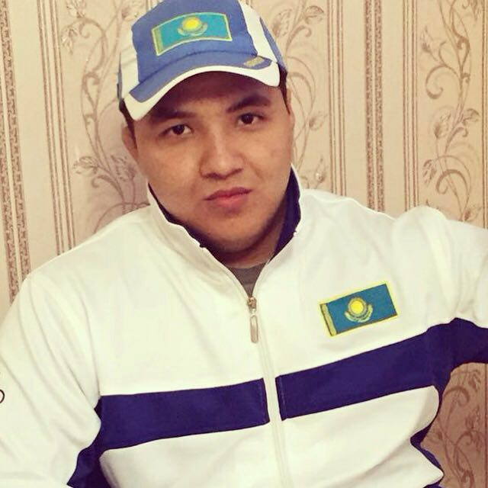

Алитурлиев Аслан – бокстан спорт мастері, 2011 жылғы мектеп түлегі. Еркін күрестен спорт шебері, Кипр қаласындағы еркін күрестен өткен Халықаралық жарыстың I орын иегері.



Жұмабекұлы Бекжан – бокстан облыстық разрядтық шебер. 2014 жылғы мектеп түлегі, Облыстық, Республикалық бокстан екі мәрте жеңімпазы.

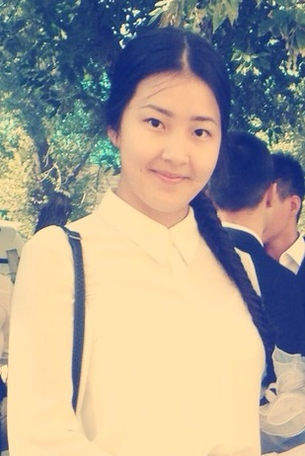

Алитурлиева Аида 2015 жылы бітірген мектеп түлегі, Байқоңыр қаласында өткен биология пәнінен «Ғылым әлемін ашамыз» халықаралық жоба қорғау байқауының 4 орын жүлдегері.

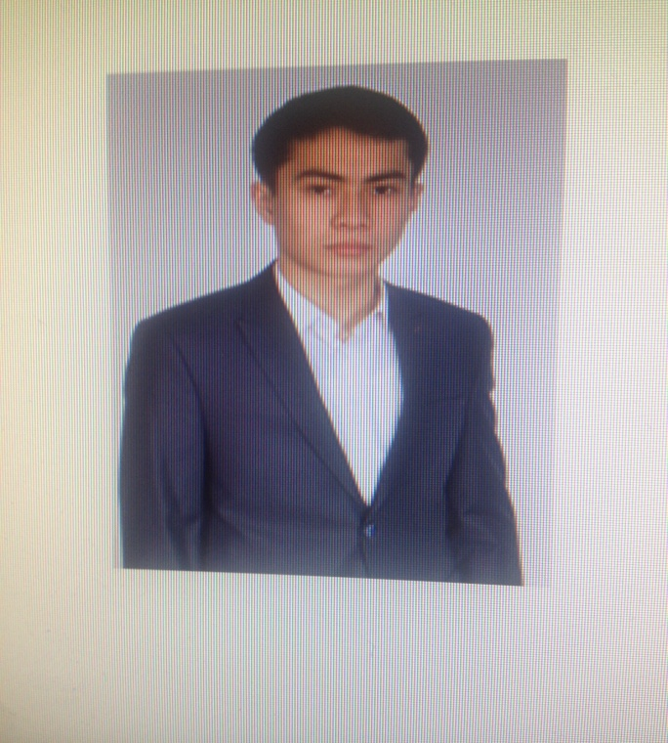

Ибрагим Арнур 2016 жылы бітірген мектеп түлегі. Байқоңыр қаласында өткен физика пәнінен «Ғылым әлемін ашамыз» облыстық, республикалық, халықаралық жоба қорғау байқауының 3 орын жүлдегері.

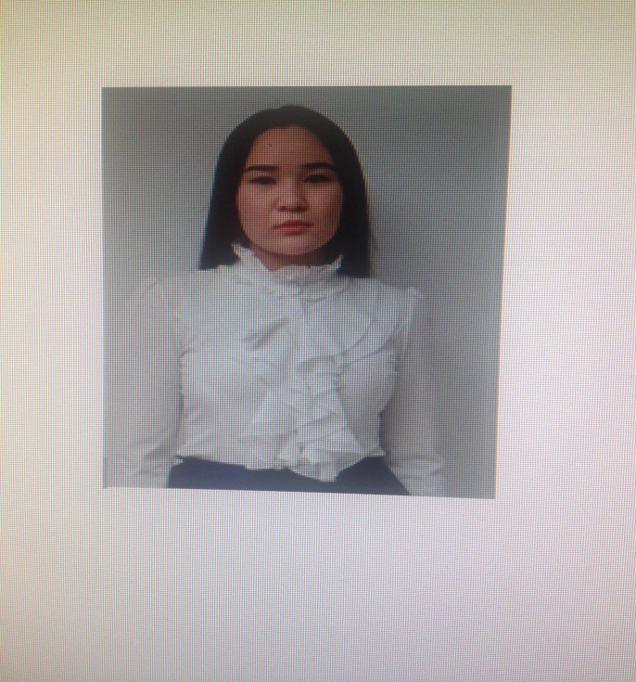

Кимашева Гульнур 2016 жылы бітірген мектеп түлегі. Байқоңыр қаласында өткен физика пәнінен «Ғылым әлемін ашамыз» облыстық, республикалық, халықаралық жоба қорғау байқауының 3 орын жүлдегері.



Қарабажақов Даулет – Таэквандодан Қазақстан чемпионы.

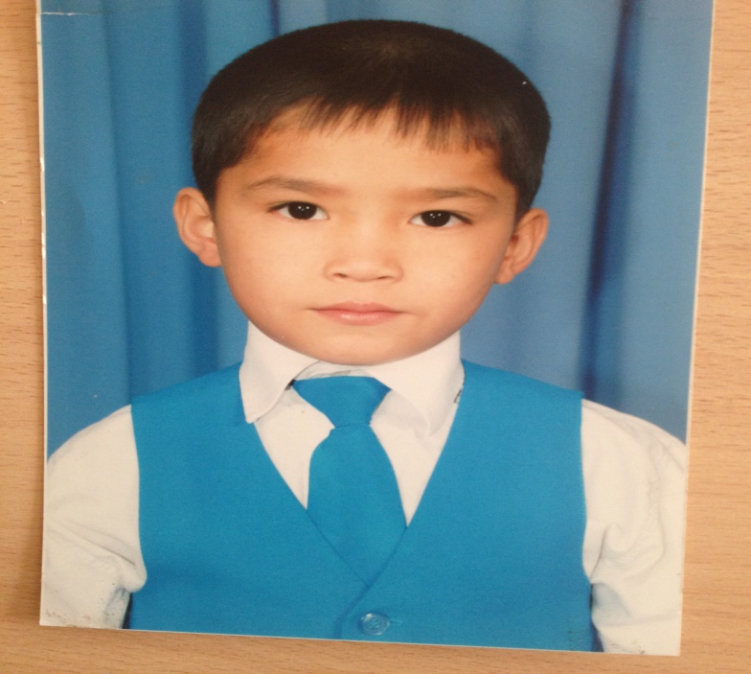

Өтеулиев Айдын – Республикалық спорттан жекпе-жек ІІ және ІІІ кубок иегері.

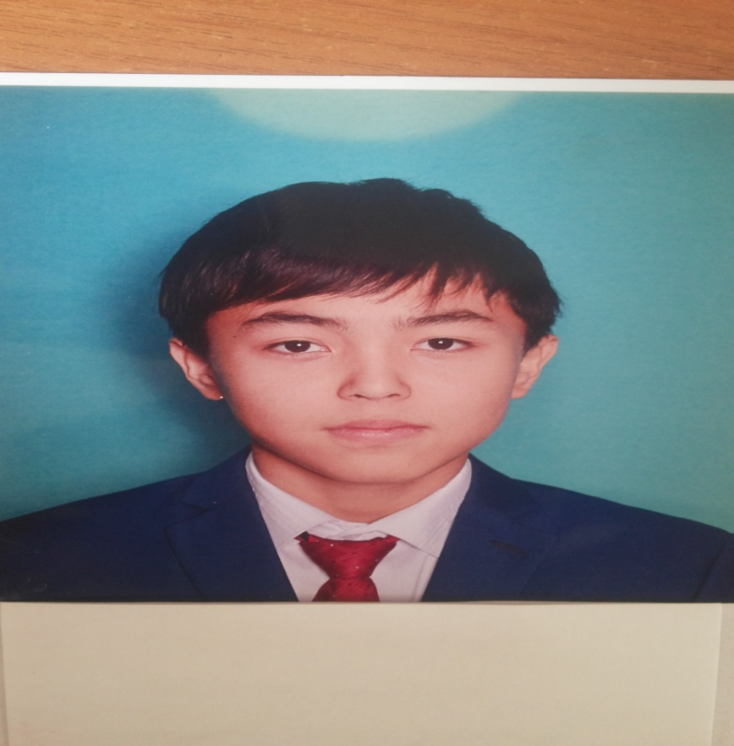

Искаков Раиль – Таэквондодан Республикалық олимпиада жүлдегері, Тараз қаласында өткен таэквондодан III орын иегері.

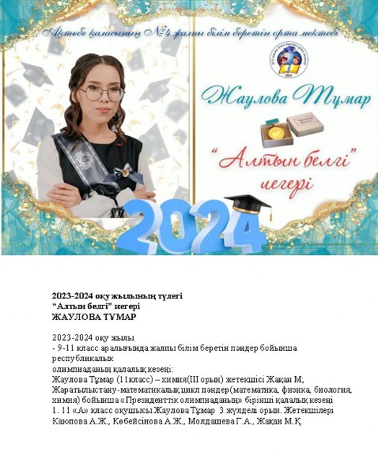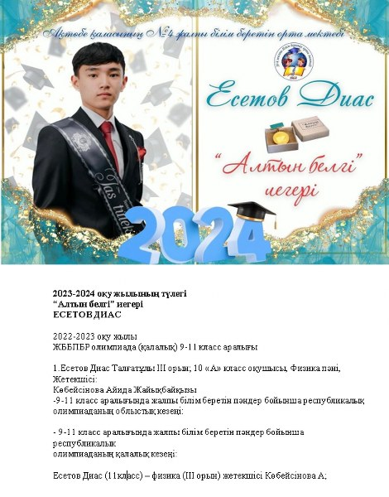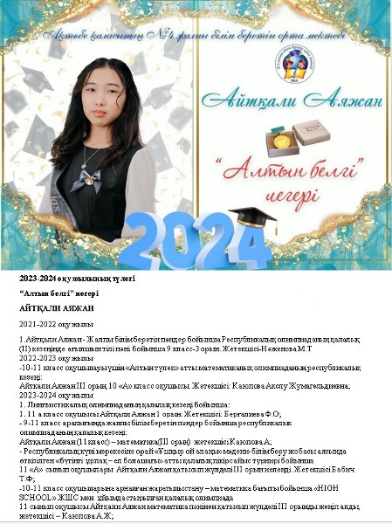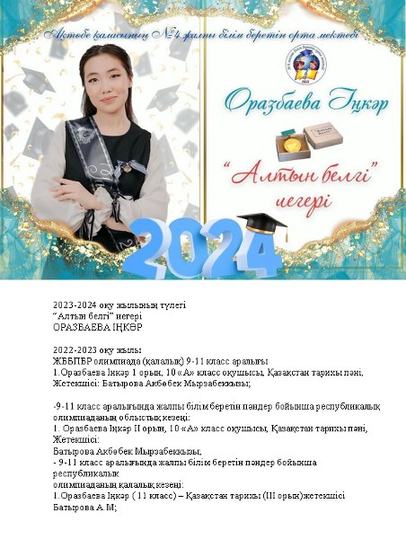

**ГУ Общеобразовательная школа №4 г.Актобе**

**Адрес**: г.Актобе, ул.Е.Тайбекова, 10

**Телефон**: 8 (7132) 51-43-84

**E-mail**: akt-osh4@yandex.kz

**ФИО руководителя**: Шуйтенов Сабит Жексенбаевич

**Проектная мощность**: 520

**Количество учащихся**: 404

**Количество педагогов**: 48

**Язык обучения**: русский, казахский

**«№4 жалпы білім беретін орта мектебі» ММ**

**Мекен-жайы:** Ақтөбе қаласы, Е.Тайбеков көшесі, 10 үй

**Байланыс телефоны:** 8 (7132) 51-43-84

**E-mail**: [akt-osh4@yandex.kz](mailto:akt-osh4@yandex.kz)

Мектеп басшысы: Шүйтенов Сабит Жексенбайұлы

Сыйымдылық жобасы: 520

Оқушылар саны: 404

Мұғалімдер саны: 48

Оқыту тілі: қазақша, орысша

**Мектеп директоры: Шуйтенов С.Ж.**